**关税升级下的“中国智造”突围战：**

**皖仪科技以硬核技术诠释“国货当自强”**

来源：皖仪科技

2025年4月9日，美国新关税政策正式落地，全球产业链面临重塑。在这一背景下，中国高端制造业的自主创新与国产替代能力成为破局关键。作为国产仪器领域的标杆企业，皖仪科技（股票代码：688600）始终坚守“不忘初心、替代进口”的初心，以工业检测仪器、在线监测仪器、实验室分析仪器、医疗仪器四大板块产品为核心，用技术实力打破国际垄断，书写“国货当自强”的行业新篇。

关税压力倒逼国产替代，皖仪科技为何能扛起大旗？

1. 政策红利与技术攻坚双轮驱动

国家“十四五”规划明确提出加强高端科学仪器研发制造，皖仪科技作为“专精特新小巨人”企业，深度受益于政策支持。其研发投入占比连续三年为20%左右，累计承担8个国家级研发项目，核心技术指标比肩国际一线品牌。

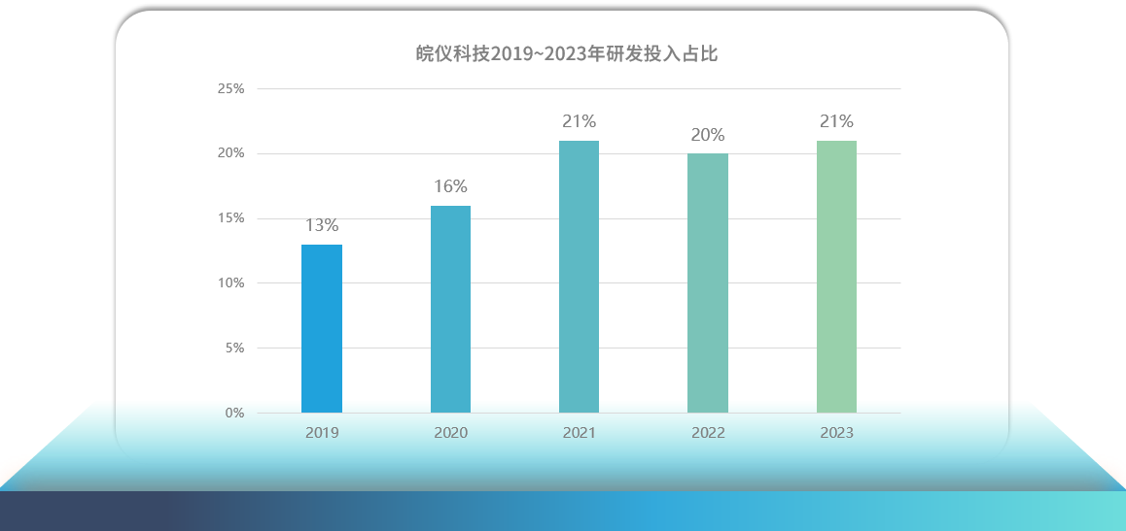

2. 全产业链布局，覆盖高增长赛道

皖仪科技以光谱、质谱、色谱技术为基础，形成了工业检测仪器及解决方案、在线监测仪器及解决方案、实验室分析仪器及解决方案、医疗仪器四大产品体系，产品主要应用于科研、半导体、新能源、新材料、生物医药、汽车、制冷、电力、电子电器、3C、航天航空等领域。经过数年的技术沉淀与市场开拓，成为国内少数能够同时研发、生产和销售专业分析仪器及医用健康仪器的科技型企业。

核心产品矩阵：硬核技术背后的“国产之光” 在关键核心技术攻关方面，皖仪科技掌握了单极、串联四极杆质谱分析技术、高分辨质谱等质谱分析相关技术，并在相关实验室分析和环保产品上进行了应用，成功推出了大气 VOCs多组分动态检测系统、三重四极杆质谱仪等新产品。

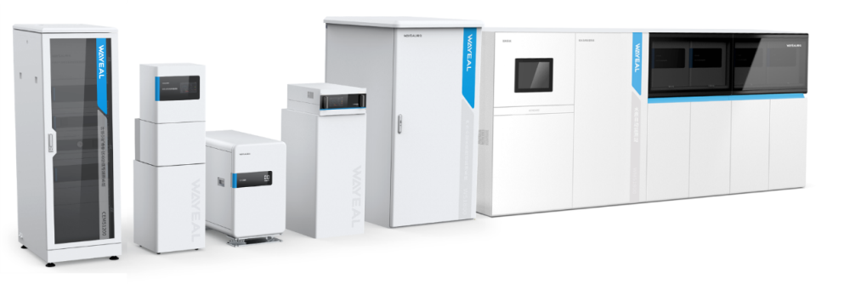

在产品研发方面，形成了工业检测仪器、在线监测仪器及实验室分析仪器等较为完善产品体系。自主研制的高端氦质谱检漏仪市场占有率超过40%，排名稳居行业前列，并已实现国产替代。

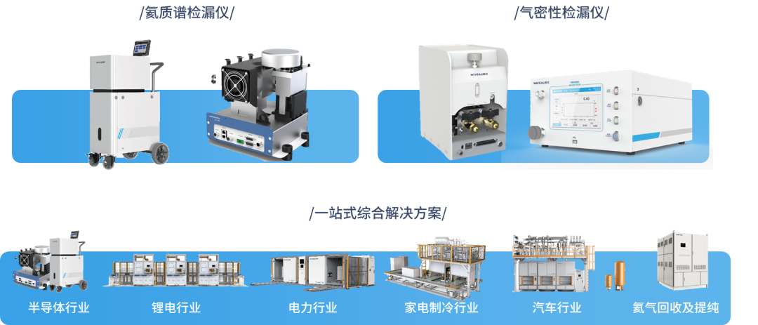

“CEMS1000 烟气连续监测系统”被授予国家火炬计划项目证书，“真空箱检漏回收系统”和“CEMS1000烟气连续监测系统”被评为国家重点新产品，“LG1100可调谐激光气体分析仪”等4项产品被评为省级重点新产品，LC3600超高效液相色谱仪荣获世界制造业大会创新产品金奖；自主研发的离子色谱仪（IC6100）等多项产品获评安徽省首台套重大技术装备认定，在填补国内市场空白及产品替代进口方面都发挥了重要作用。

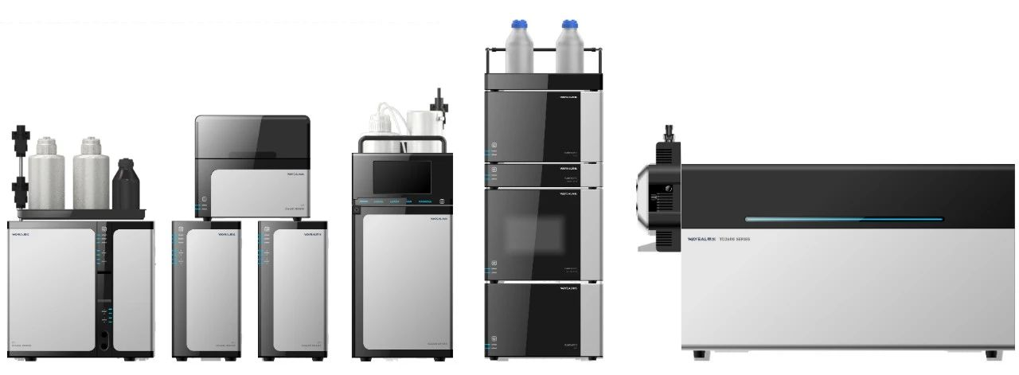

诺谱新材料提供全国产色谱耗材解决方案，从微球基质到键合技术到装填测试，实现国内全产业链自主可控！四大核心优势：100%国产聚合物基球及高纯硅胶、自研表面改性及键合技术、性能比肩国际TOP3品牌、交货周期缩短80%以上。四大爆款产品矩阵：离子色谱柱及前处理小柱、常规液相色谱柱及SPE小柱、样品瓶及过滤器、定制化耗材解决方案



技术为盾，创新为矛：皖仪科技的长线竞争力

人才壁垒：研发团队超400人，涵盖物理、化学、光学等跨学科精英，博士后工作站持续输出创新成果；

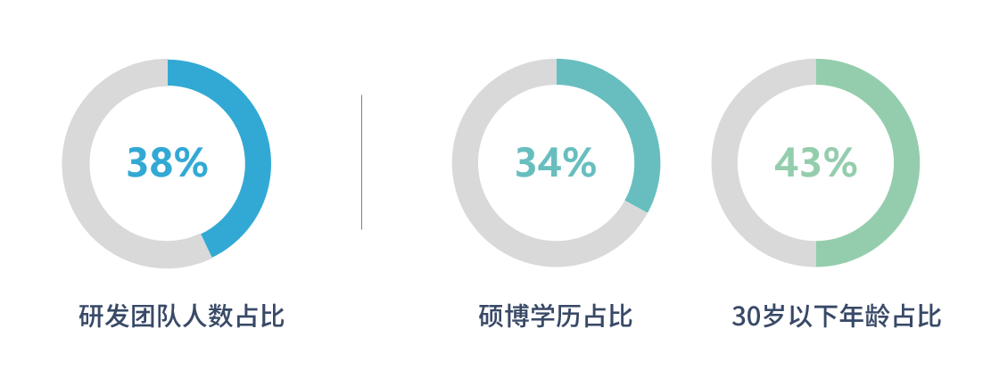

产业创新：皖仪科技是首批安徽省产业创新研究院牵头单位之一，精密科学仪器及装备安徽省产业创新研究院，聚焦省十大新兴产业和未来产业重点领域，打造引领产业和企业创新发展战略科技力量，是安徽省高水平新型研发机构，是围绕我省精科学密仪器产业创新发展需求，以引领支撑产业技术进步、服务行业创新发展为目的，集科技成果研发、中试、转化、孵化为一体的“体系化、任务型、市场化、开放式”综合性科技创新平台，是争创国家技术创新中心等国家级创新平台的重要后备力量。

未来展望：关税战下的“危”与“机”

尽管短期关税压力加剧行业竞争，但皖仪科技凭借技术自主性与全产业链覆盖能力，依然争先立足于国产替代的浪潮中。关税壁垒挡不住中国智造的崛起，皖仪科技以“替代进口”为使命，用硬核技术证明：国产仪器不仅能“活下去”，更能“活出高度”。未来，我们期待更多中国企业以创新为剑，在全球高端制造业的版图上刻下“中国印记”。